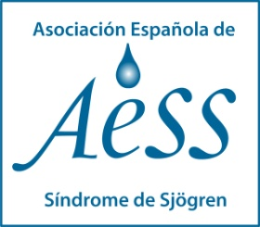

“HABLEMOS SOBRE EL SÍNDROME DE SJÖGREN”
Viernes, 25 de noviembre, 2016

Dirigido a: Pacientes, familiares y público en general.
Organiza: Asociación Española de Síndrome de Sjögren (AESS)
Lugar de Realización: Salón de Actos del IMSERSO. Calle Ginzo de Limia, 58 con Av de la Ilustración. Madrid 28029.

Inscripción:

Favor escribir en letra de imprenta

D. Dª:………………………………………………………………………………………………………………………….

Email…………………………………………………………. Teléfono….……………………………………………..

Profesión:………………………………………………….Ciudad……….……………….………………………..…

Provincia………………………………………………… País…………………………………………………………..

¿CÓMO HA SABIDO DE ESTA CONFERENCIA……………………………………………………………….

Marque lo que proceda:

Paciente de Síndrome de Sjögren ( ) Familiar ( ) Otro ( )

Socio AESS ( ) GRATIS € Nº SOCIO: ( )
Particulares ( ) 10 € como donativo para nuestras actividades (sujeto a desgravación en el IRPF).

- La inscripción cubre asistencia a la conferencia, programa y café.

Forma de Pago:
Efectivo…………….............. ( ) En nuestras oficinas o el día de la conferencia
Transferencia Bancaria ( ) en el BANCO POPULAR a favor de la ASOCIACIÓN ESPAÑOLA SÍNDROME DE SJÖGREN (AESS) en la Cta. Cte. Nº

ES37 0075 | 0798 | 020600284215

- Favor entregar copia del resguardo bancario el día de la conferencia.

( ) DESEO RECIBIR INFORMACIÓN SOBRE LAS ACTIVIDADES QUE REALICE LA ASOCIACIÓN

Una vez rellenado este impreso, por favor envíelo cuanto antes a aessjogren@hotmail.com o por los medios que se indica más abajo.

AFORO LIMITADO

